**La guerra dei Cent’anni**

Alcuni dei **territori francesi appartenevano ancora al re di Inghilterra**.

Quando **Carlo IV** di Francia (1328) **morì senza eredi** maschi si aprì una crisi di successione.

Le alternative erano due:

1. consegnare la corona **alla sorella di Carlo IV**, che però aveva sposato Edoardo II Plantageneto (un inglese: la corona francese sarebbe stata controllata dagli inglesi!).
2. riconoscere **Filippo di Valois**, cugino di Carlo IV.

Ovviamente i francesi scelgono **Filippo**.

Inizialmente il re inglese accetta la cosa. Ma Filippo vuole anche prendersi i territori inglesi in Francia: ecco che **scoppia la guerra**.

In questa guerra, durata circa 100 anni, gli storici individuano due fasi:

* la prima, inizialmente favorevole all’Inghilterra (grazie anche all’uso dell’arco lungo) – 1337-80
* la seconda favorevole alla **Francia**, che riuscirà a riconquistare tutto il suo territorio (meno Calais) e a **vincere la guerra –** 1414-53

*Progressi della tecnica bellica* – Per la prima volta vengono usati:

* l’**arco lungo**
* la **polvere da sparo** (utilizzata in precedenza solo dai cinesi, ma per fare i fuochi artificio)

Da questo punto in poi comincia a diventare sempre più importante la *tecnologia bellica* rispetto all’abilità personale in guerra; cominciano a svilupparsi sempre di più le armi da fuoco, a discapito (svantaggio) della *cavalleria*.

Due sono le innovazioni fondamentali che segnano il passaggio all’epoca moderna: 1) la **POLVERE DA SPARO**; 2) la **STAMPA**

***Prima fase*** (1337-1380).

Inizialmente gli **inglesi ottengono tante vittorie** e catturano anche il re francese. Alla fine c’è una tregua: Edoardo III (il re inglese) accetta di non diventare re dei francesi in cambio di alcuni territori (quelli verdi, qui sotto)

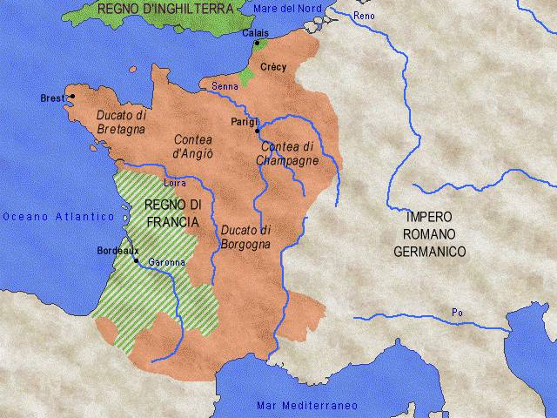

Intanto, nel 1358, scoppiano in Francia anche diverse *rivolte* dei contadini (le *jacquerie*) costretti a vivere in misere condizioni di povertà, costretti a pagare tasse troppo alte e con i raccolti distrutti dalle continue guerre.

Dopo aver sedato (fermato) la rivolta dei contadini, i francesi ricominciano la guerra contro gli inglesi; e tra il 1364 e il 1380 **la Francia riprende molte delle terre** conquistate prima dagli inglesi.

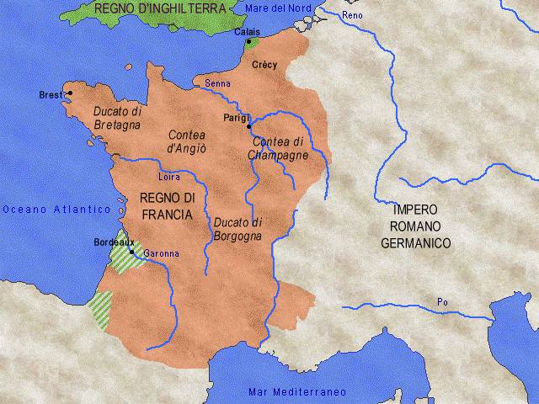

***Seconda fase*** (1380-1453)

Inizialmente assistiamo a una **gravissima crisi francese**. Il re francese, Carlo V, muore. Il figlio ed erede, Carlo VI, è troppo piccolo. Il potere si divide tra il fratello e lo zio del re e tra di loro inizia una GUERRA CIVILE (si formano due partiti, gli “armagnacchi” e i “borgognoni”). Il re d’Inghilterra, Enrico V, riporta intanto ne approfitta e ottiene numerose vittorie, concluse con il **Trattato di Troyes** (con cui Enrico V veniva riconosciuto addirittura erede della Corona francese).

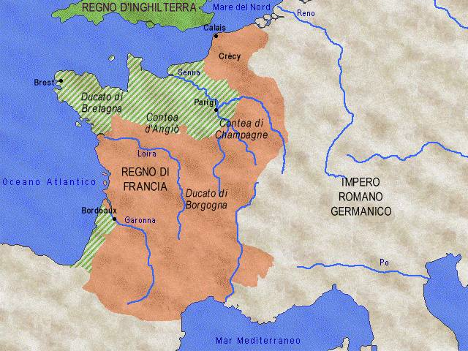

Nel 1422 diventa re francese Carlo VII, che riordina esercito e finanze. Da qui assistiamo a una **ripresa e alla vittoria finale dei francesi**. Le prime vittorie francesi si devono a un’eroina, Giovanna d’Arco (di cui vedremo un po’ la storia); in seguito, altre vittorie francesi fanno in modo che gli inglesi vengano definitivamente cacciati dalla Francia (tranne che da Calais).

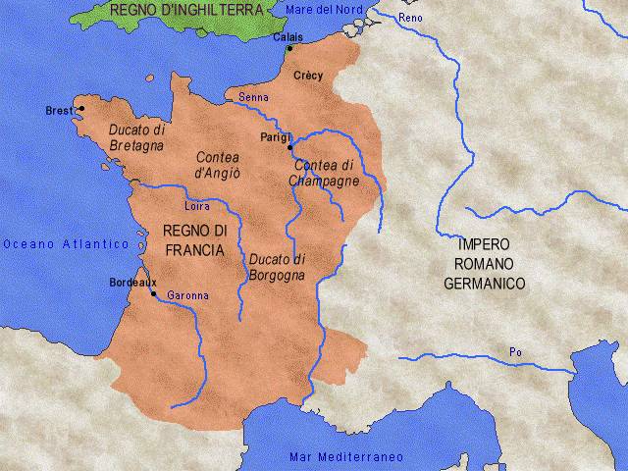

**Giovanna d’Arco**

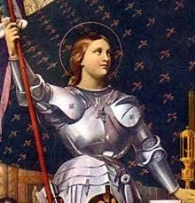Viene da una famiglia contadina. Appena adolescente dice di *sentire la voce di Dio* che le dice di *combattere* per cacciare gli inglesi dalla Francia. Va quindi dal re e si fa dare un piccolo esercito con cui ottiene *una vittoria miracolosa a Orléans* (per questo viene anche chiamata “pulzella (cioè ragazza) di Orléans”). Il re però dopo decide di interrompere la guerra con gli inglesi; Giovanna non ne vuole sapere e prosegue la sua battaglia. Però viene catturata dai borgognoni (che sono francesi!) e *venduta agli inglesi*. Viene condannata come eretica a *bruciare sul rogo*.

Giovanna d’Arco è stata a inizio 1900 beatificata e santificata. È un personaggio femminile importante ed è stata celebrata con statue, dipinti, film.